Lunes
13
de marzo

Cuarto de Primaria
Ciencias Naturales

La ruleta de la naturaleza

Aprendizaje esperado: explica la estructura general de las cadenas alimentarias y las consecuencias de su alteración por las actividades humanas.

clasifica materiales de uso común con base en sus estados físicos, considerando características como forma y fluidez.

describe el ciclo del agua y lo relaciona con su distribución en el planeta y su importancia para la vida.

Énfasis: explica la estructura general de las cadenas alimentarias y las consecuencias de su alteración por las actividades humanas.

clasifica materiales de uso común con base en sus estados físicos, considerando características como forma y fluidez.

describe el ciclo del agua y lo relaciona con su distribución en el planeta y su importancia para la vida (Repaso).

¿Qué vamos a aprender?

En la sesión de hoy realizarás un repaso de lo que has aprendido de las cadenas alimentarias y las consecuencias de su alteración por las actividades humanas. La clasificación material de los estados físicos del agua y el ciclo del agua, así como su importancia para la vida.

¿Qué hacemos?

En la sesión de hoy reforzarás tu aprendizaje sobre los siguientes temas.

- Cadenas alimentarias.
- Estados físicos de los materiales.
- Ciclo del agua.

Tendrás que responder algunas preguntas sobre temas que aparecen en la “Ruleta de la Naturaleza”

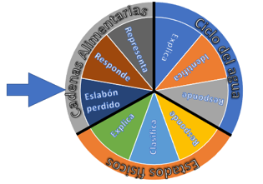

La pregunta para el tema de cadenas alimentarias con el subtema eslabón perdido, para resolver esta actividad analiza el siguiente video, inícialo en el minuto 1:12 y detenlo en el minuto 3:22

- Ajolotes, preguntas del planeta.
https://www.youtube.com/watch?v=PaifjhGVPdU&t=18s+video+sobre+ajolote+de+Once+ni%C3%B1os

La pregunta es, ¿Por qué no se puede tener como mascota a un ajolote? Una de las principales razones es porque esta especie se encuentra en peligro de extinción, además si compras un ajolote contribuyes a alterar su cadena alimentaria y por lo tanto el ecosistema en el que habita.

En una de las sesiones anteriores aprendiste que cuando introdujeron carpas y tilapias en el lago de Xochimilco para consumo humano hubo grandes consecuencias en el ecosistema; ya que esos peces no vivían ahí, se alimentaron de las crías de los ajolotes, por lo que esos peces se reprodujeron mucho, mientras que la población de los ajolotes disminuyó, por ese motivo, y por la contaminación del agua, es que los ajolotes están en peligro de extinción.

Los ajolotes no deben comprarse, ni tenerse en casa; no se debe interrumpir su ciclo de vida y mucho menos contribuir a su desaparición rompiendo el eslabón de los ajolotes en su cadena alimentaria.

El siguiente tema es de “Estados Físicos” con la actividad llamada “Explica” ¿Cuáles son los tres estados físicos de la materia que estudias? Menciona un ejemplo de cada uno de ellos.

Los estados de los materiales que has aprendido son: El sólido, el líquido y el gaseoso.

Los sólidos tienen una forma definida y no fluyen, un ejemplo de ello es la actividad que se hizo con la moneda y la piedra que no las pudiste aplastar ni cambiar de forma.

Los líquidos adoptan la forma del recipiente que los contiene y pueden fluir o moverse, algunos ejemplos son el agua, la leche y el aceite.

Los gases no tienen forma definida, fluyen y pasan por rendijas y poros de las puertas, mallas y ventanas, y también adquieren la forma del recipiente que lo contiene. Los ejemplos son el vapor de agua, el aire y el humo.

El siguiente tema es, “El Ciclo del agua” con la actividad llamada “Explica” explica los procesos que forman parte de este importante ciclo.

Los procesos del ciclo del agua son la evaporación, la condensación, la precipitación y la filtración. La evaporación sucede cuando los rayos del sol calientan el agua de los ríos, lagos, mares y océanos transformándola en vapor que sube por el aire.

La condensación sucede cuando el vapor de agua que ha subido se junta en pequeñas gotas que forman las nubes. La precipitación tiene lugar cuando el agua condensada de las nubes baja a la superficie en forma de lluvia, nieve o granizo.

La filtración ocurre cuando el agua que cae como lluvia, nieve o granizo se filtra a través del suelo y alimenta las aguas subterráneas.

Ahora nuevamente el tema es el “Cadenas alimentarias” en la actividad llamada “Responde” la pregunta dice, ¿Qué es una cadena alimentaria?

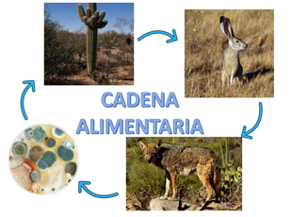

La cadena alimentaria es un proceso en el que los seres vivos de un ecosistema se transfieren las sustancias nutritivas, es decir quién se come a quién para sobrevivir. Es por ello que la cadena alimentaria está compuesta por eslabones.

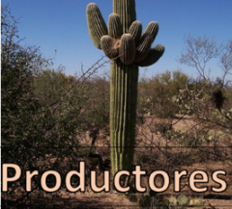

El primer eslabón son los organismos productores o todas las plantitas que producen su propio alimento.

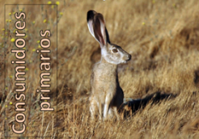

El siguiente eslabón son los seres vivos consumidores primarios, o los animales que comen plantas, es decir los herbívoros.

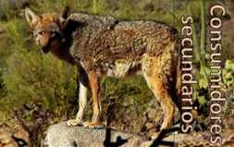

Un eslabón más son los organismos consumidores secundarios, o los carnívoros, estos son los animales que comen a otros animales.

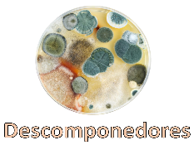

El último eslabón son los descomponedores, estos se encargan de desintegrar y descomponer los restos de plantas y animales muertos, para que sus nutrimentos regresen al suelo, se mantenga su fertilidad, y así puedan nacer nuevas plantas y siga el ciclo de las cadenas alimentarias.

Ahora piensa en las siguientes preguntas, ¿Qué pasaría con la cadena alimentaria si debido a la caza furtiva se eliminan todos los consumidores primarios? ¿Qué pasaría con la cadena alimentaria si por la contaminación se eliminan todos los productores?

Como respuesta a la primera pregunta, si los cazadores eliminan a todas las liebres, eso causaría que los productores o el pasto y los arbustos crecerían en abundancia porque no habría consumidores primarios, mientras que la población de los coyotes se reduciría, e incluso podrían desaparecer, porque no tendrían liebres que comer.

En respuesta a la segunda pregunta, si por la contaminación del suelo se elimina todo el pasto y los arbustos, entonces no habría alimento para los consumidores primarios o liebres, por lo que podrían desaparecer, y sin liebres no habría alimento para los coyotes, que también podrían extinguirse.

El siguiente tema es “Estados físicos” en la actividad llamada “Responde” menciona al menos dos actividades humanas en las que se aprovechen los estados físicos de la materia para el uso personal y cómo influye la temperatura en ellos.

El agua en forma líquida permite bañarnos, lavar la ropa, cocinar e incluso nadar. Si baja mucho la temperatura, el agua líquida cambia a hielo, o a estado físico sólido; mientras que, si aumenta mucho la temperatura, el agua líquida se transforma a vapor, a su estado físico gaseoso. Para el caso del agua en estado sólido se pueden hacer raspados, paletas o patinar sobre el hielo.

En estado gaseoso, el aire y el oxígeno que respiras, el vapor del agua para cocer verduras o tamales, y el gas Licuado de Petróleo para cocinar en la estufa o calentar el agua del boiler para bañarte con agua caliente.

Nuevamente el tema es “Estados físicos” Ahora en la actividad llamada “Clasifica” La actividad consiste en que observes las siguientes imágenes y las clasifiques en la tabla de acuerdo al estado físico en el que se encuentren.

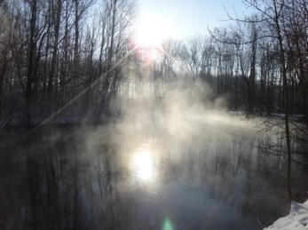
https://pixabay.com/es/photos/invierno-hielo-lago-neblina-aguas-99412/

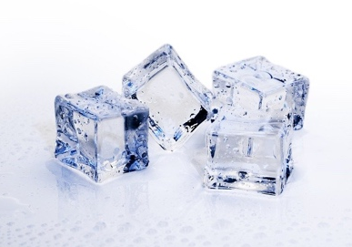
https://pixabay.com/es/photos/cubos-de-hielo-hielo-frío-3506782/

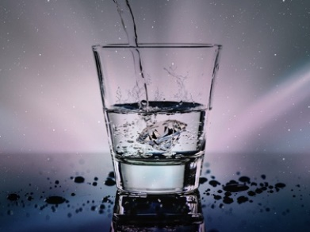
https://pixabay.com/es/photos/el-agua-vidrio-líquido-húmedo-3853492/

https://pixabay.com/es/photos/aceite-de-oliva-aceitunas-968657/

https://pixabay.com/es/photos/teléfono-móvil-teléfono-celular-4646854/

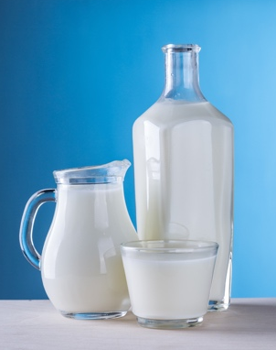
https://pixabay.com/es/photos/leche-productos-lácteos-jarra-1887234/

https://pixabay.com/es/photos/silla-muebles-madera-asiento-3274474/

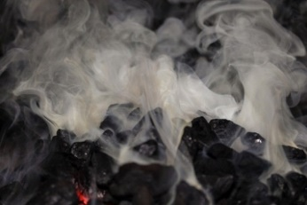
https://pixabay.com/es/photos/humo-nubes-de-humo-carbón-716322/

https://pixabay.com/es/photos/globos-cielo-feria-festivo-15784/

Estados físicos de la materia
Sólidos | Líquidos | Gases

El siguiente tema es “Ciclo del agua” en la actividad “Responde” la pregunta es, ¿Por qué el agua es importante para la vida? Algunas respuestas podrían ser:

- Porque en ella se originaron los primeros seres vivos.

- Las personas y todos los demás seres vivos estamos compuestos por agua, desde 60% de nuestro peso.

- Dentro del cuerpo humano el agua contribuye a transportar los nutrimentos y el oxígeno, ayuda a regular su temperatura, elimina los desechos y en otras acciones para que funcione bien el organismo.

- Es parte indispensable del ciclo del agua y contribuye a regular el clima del planeta.

Para terminar con la sesión de hoy el último tema es “Estados físicos de la materia” Ya aprendiste que la materia existe en tres estados que son: líquido, sólido y gaseoso, pero existe un cuarto estado, ¿Sabes cómo se llama y cuál es?

Este dato puedes consultarlo en tu libro de cuarto grado de Ciencias Naturales en la pág. 79
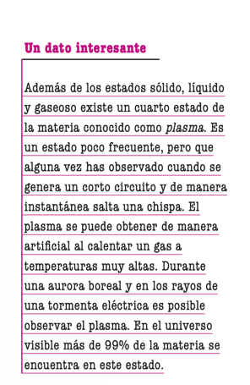
https://libros.conaliteg.gob.mx/20/P4CNA.htm?#page/79
Además de los estados sólido, líquido y gaseoso existe un cuarto estado de la materia conocido como plasma, es un estado poco frecuente, pero que alguna vez has observado cuando se genera un corto circuito y de manera instantánea salta una chispa. El plasma se puede obtener de manera artificial al calentar un gas a temperaturas muy altas, durante una aurora boreal y en los rayos de una tormenta eléctrica es posible observar el plasma. En el universo visible más de 99% de la materia se encuentra en este estado.

¡Buen trabajo!

Gracias por tu esfuerzo.

Para saber más:
Lecturas

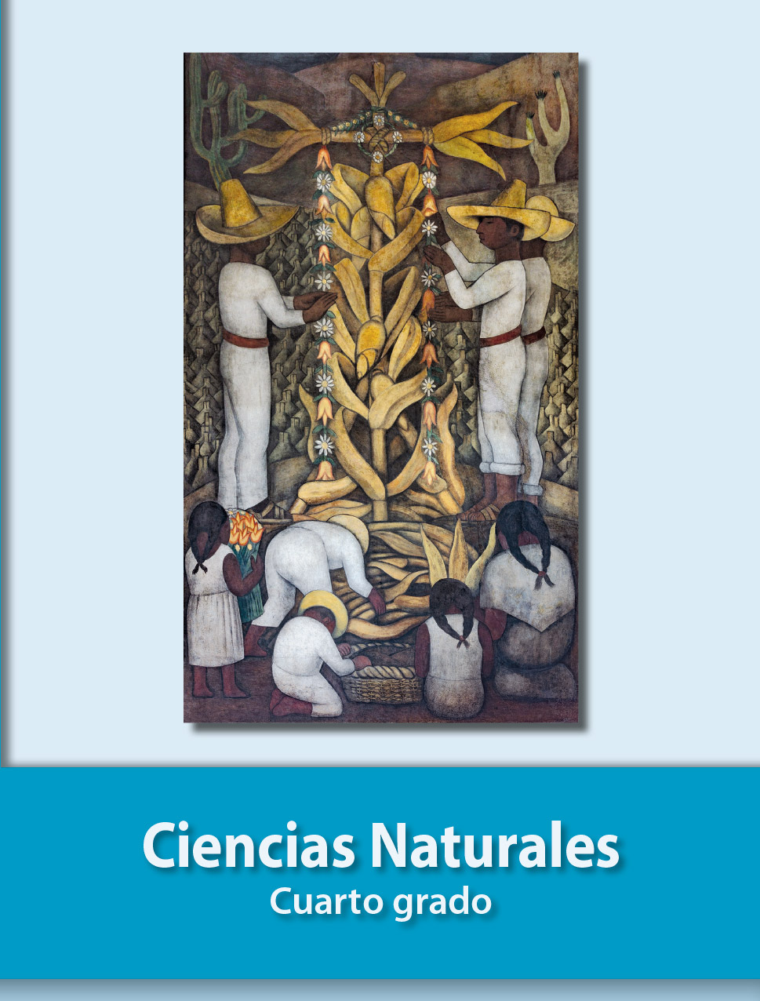
https://libros.conaliteg.gob.mx/20/P4CNA.htm

